U všech typů záznamů (optický, magnetický, mechanický) existuje možnost záznamu analogového i digitálního signálu.
Optický záznam
Analogový
Používá se u 16 mm a 35 mm filmu, přenosové pásmo je 20 Hz-12 kHz. Používá se optická zvuková stopa široká 2,54 mm
Amplitudový
Vzniká exponováním zvukové stopy přes štěrbinu, kterou zčásti zakrývá klínový stín masky. Stín masky promítaný pomocí kondenzoru a objektivu se vychyluje podle pohybu zrcátka na smyčkovém oscilografu.
Snímání se provádí prosvěcováním zvukové stopy přes štěrbinu o šířce 14-18μm. Prošlé světlo dopadá na fotoelektrický prvek (fotodioda …) a přeměňuje se na el. signál, který je po zesílení reprodukován. Zvukový záznam předbíhá obrazový o 21 políček u 35mm filmu a o 28 políček u 16mm filmu.

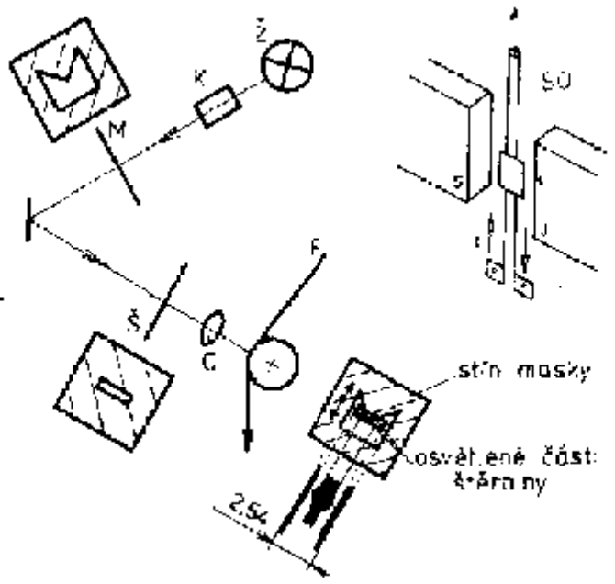
Intenzitní
Exponuje se celá šíře stopy světlem, jehož intenzita je úměrná okamžité hodnotě zaznamenávaného signálu.
Snímání se provádí stejně jako u amplitudového záznamu.

Digitální
Magneto-optický disk (MOD)
Tento systém vyvinula firma Sanyo v roce 1985. Nosič je tvořen nosnou deskou a vrstvičkou gadolinia, železa a terbia. Mechanika obsahuje laserovou optiku a cívku.
Záznam probíhá tak, že laser zahřeje určité místo povrchu disku a cívka toto místo zmagnetizuje. Po zchladnuti si dané místo zachovává polarizaci, kterou mu udělila cívka, ale je již necitlivé na magnetické pole. Tyto informace lze smazat a přepsat novým zahřátím a zmagnetováním
Při čtení se využívá laserová optika a Kerrův jev (polarizace odraženého světla v závislosti na polaritě magnetického pole).
Jako nosiče se používaje MO disky s rozměrem 5,25" nebo 3,5". V současné době je max. kapacita pro 2,6 GB pro medium 5,25" - to znamená 260 minut při vzorkovací frekvenci 44,1 kHz, 16 bitů, 2 kanály.
Velkým problémem MO disků je vzájemná nekompatibilita systémů různých výrobců.

MiniDisc (MD)
Systém vyvinula firma Sony v roce 1993, jako nový standart pro poloprofesionální digitální záznam. Pracuje se s MO diskem o průměru 6,4 cm, který je uzavřen v pouzdru. Délka záznamu je max. 74 minut, Nahrává se s rozlišením 16 bitů a vzorkovací frekvencí 44,1 kHz, což znamená 1,4 Mbit/s. Aby tento bitový tok bylo možné zaznamenat na disk, je potřeba užít vhodnou kompresi dat. U MD se užívá kompresní algoritmus ATRAC ( v současnosti verze 4.5). Signál je rozdělen na tři pásma (dělící frekvence 5,5 kHz a 11 kHz), spektrálně analyzován v reálném čase po blocích s proměnlivou časovou délkou od 1,45 do 11,6 ms.
Přístroje obsahují RAM, která chrání data před výpadky způsobenými např. otřesy.
Na začátku disku je TOC (Table of Contents - seznam souborů), kterou může uživatel libovolně editovat, za kterým již následují samotná data. MD používá také SCMS (Seriál Copy Management System - systém ochrany proti kopírování).

Compact Disc (CD), Compact Disc-Recordable (CD-R),
Compact Disc-Rewritable (CD-RW)
Tento systém vyvinuly firmy Philips a Sony. Jedná se o disk s průměrem 120 mm s kapacitou 74 minut nebo s průměrem 80 mm a kapacitou 18 minut. Disk je tvořen kovovou folií, která je zalita v polykarbonátu (index lomu 1,55) plastu. Záznam je jednostranný, prováděný od středu. Tvoří jej jamky (H) s hloubkou 120 nm a hladký povrch (L). K snímání se používá laser (odraz od disku) s vlnovou délkou 780nm, zaostřený na vzdálenost 1,2 mm na plochu 1μm².
Záznam má preemfázi na zlomových frekvencích 3,183 a 10,61 kHz.
Sériově vyráběná CD jsou lisovaná, v malých množstvích se CD "vypalují" (CD-R). K tomu se používá laser s výkonem cca 5 mW.

CD-RW ?????
Digital Versatile Disc (DVD)
Jedná se o modifikované CD s větší hustotou záznamu, kterou umožnilo použití laseru s vlnovou délkou 400 nm. Je zde také využit oboustranný záznam ve více vrstvách (laser je zaostřován vždy na danou vrstvu).
Tento disk je stavěn pro uložení komprimovaného videa.
Pokud jde o zvukový DVD, pak se užívá vzorkovací frekvence 96kHz, 24 bitů a možnost záznamu více zvukových kanálů.

Laser Disc (LD)
?????

Mechanický záznam
Analogový
Mechanický záznam zvuku se provádí pomocí rychlostního elektromechanického měniče, který přeměňuje el. signál na pohyb záznamového nože. Diamantový nůž s vrcholovým úhlem 90° se ohřívá a řeže drážku do záznam. folie.
Při stereofonním záznamu se zapisuje L i P kanál do stejné drážky pod vzájemným úhlem 90 stupňů. Šířka drážky je 40 μm
Pro záznam čistého tónu platí v_{z}=v_{m} cos ωt, odpovídající stranová výchylka je 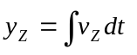. Amplituda je nepřímo úměrná frekvenci
Při záznamu se upravuje frekvenční charakteristika. Frekvence zlomů frekvenční charakteristiky jsou 50,500, 2120 Hz.
V pásmo 500-2120 je frekvenční modulová charakteristika rovná, od 2120 Hz výše jsou zdůrazněny výšky.

Pro snímání se používají dva typy přenosek - piezoelektrická (výchylková) a magnetodynamická (rychlostní).
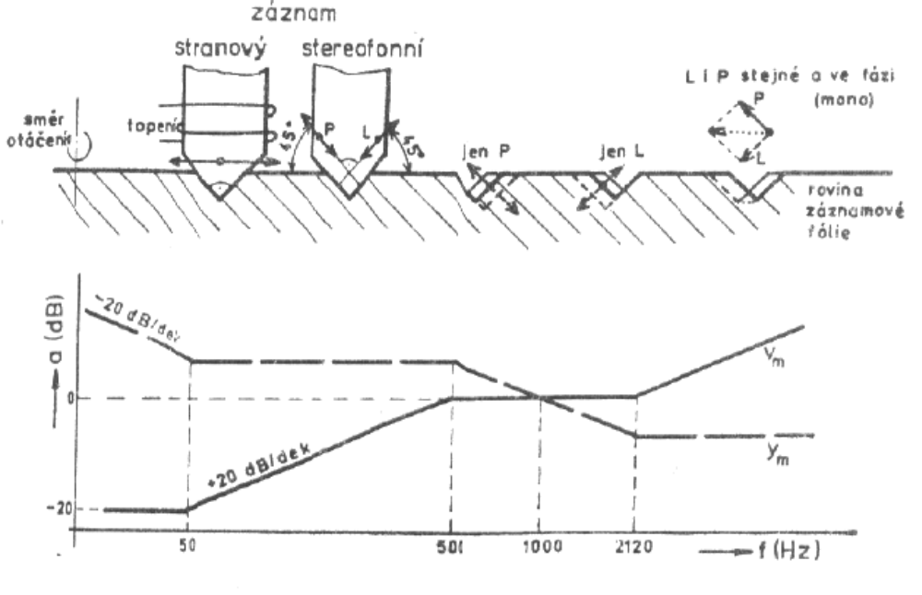

Piezoelektrická
Chvějka je nepoddajný díl nesoucí snímací hrot. Přenáší pohyb hrotu vyvolaný průběhem drážky se stereofonním záznamem na převodový člen, který jej rozkládá na dva samostatné směry pro piezokrystaly. Protože se jedná o výchylkové měniče, automaticky kompenzují (poněkud nepřesně) frekvenční průběh nahrávací charakteristiky.
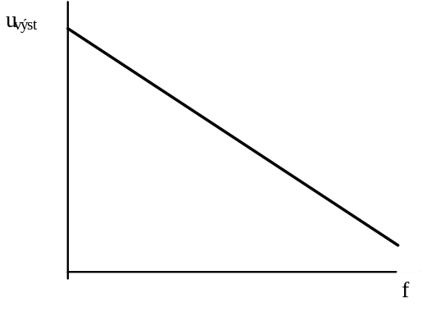
1 Chvějka
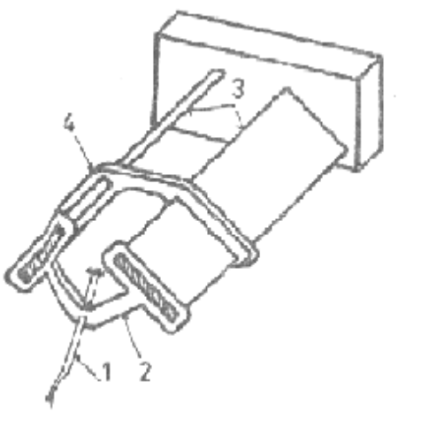
- Převodový člen
- Piezoelektrické krystaly
- Tlumení
Magnetoelektrická
Má lehký feritový magnet ve tvaru hranolku, který se natáčí podle pohybu snímacího hrotu. Natáčení magnetu odpovídají směry a velikosti magnetických toků a jim odpovídají napětí indukovaná v cívkách jednotlivých kanálů. Pro reprodukci musejí být zapojeny obvody deemfáze s čas konstantami 3180, 318, 75 μs.

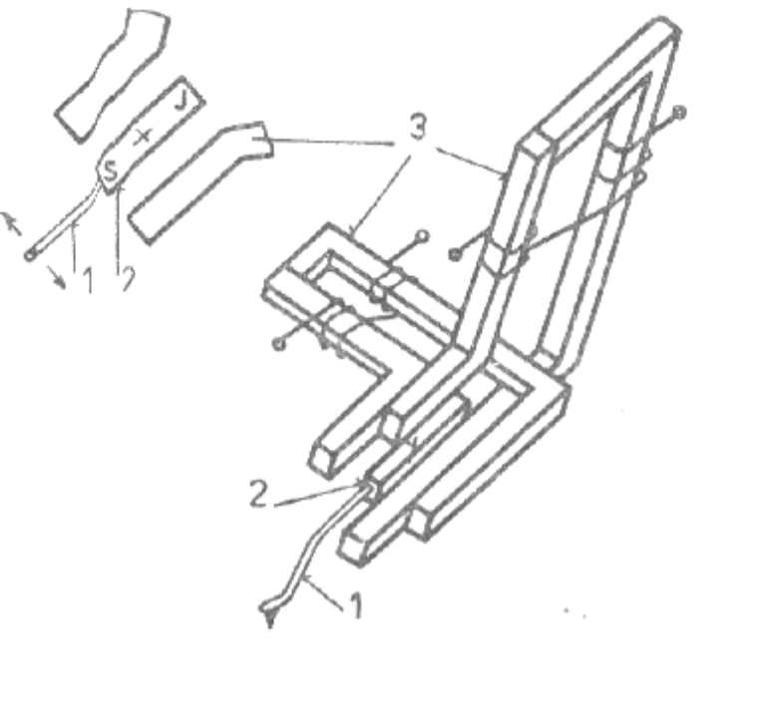

- Chvějka
- Lehký ferit magnet
- Magnetické obvody
Digitální
Deska Teldec
Má průměr 125mm a obsahuje 1 hodinu hloubkového záznamu, který se snímá zespodu pomocí piezoelektrické přenosky s diamantovým mikrobřitem. Rozteč drážek je konstantní stejně jako otáčky. Systém byl původně určen pro záznam obrazu, ale neosvědčil se.

Magnetický
Analogový
Používá se mazací hlava MH, záznamová hlava ZH a snímací hlava SH. Levnější magnetofony mají pouze mazací a univerzální hlavu. Vodící kladky VK určují správnou polohu pásky a tónová kladka TK (ve spolupráci s přítlačnou kladkou PK) jeho rychlost.
Jádra hlav jsou sestavena z permaloyových plechů o tlouštce 0,1-02 mm. Na jádrech každé hlavy je navinuta dvojice symetrických cívek.
Při záznamu jsou částice podélně magnetovány polem záznamové hlavy vystupujícím v oblasti štěrbiny (šířka 5-8 μm). Hlava má malou remanenci, ke které přispívá i zadní štěrbina. Snímací a univerzální hlava zadní štěrbinu nemají, pracovní štěrbina je široká jen 2-4 μm.
Pracovní bod pásku je v lineární oblasti magnetizační charakteristiky. Záznamový proud se superponuje na předmagnetizační proud o frekvenci kolem 70 kHz.
Mazací hlava má feritové jádro se širokou jednoduchou štěrbinou nebo s kombinovanou štěrbinou. Cívka mazací hlavy je buzena sinusovým průběhem mazací frekvence (většinou stejné jako je předmagnetizační).

Korekce
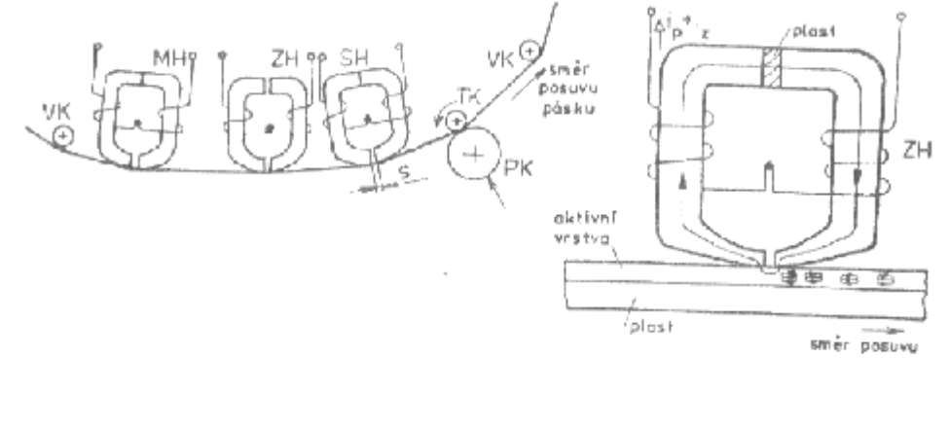
Při záznamu jsou zdůrazněny výšky a hloubky pod 50 Hz
Při reprodukci se omezují hloubky.
Redukce šumu
Dolby A - čtyři frekvenční pásma, potlačení šumu 10-15 dB, profesionální použití
Dolby B - pracuje jen v oblasti výšek (sráží výšky nad 6,5 kHz), potlačí šum o10 dB
Dolby C - pracuje od 100 Hz, na 1 kHz má potlačení šumu 20 dB)
Dolby SR (Spectral Recording) - profesionální systém, potlačení šumu o 24 dB,
zlepšení dynamiky.
Dolby S - zjednodušená verze SR pro kazetové magnetofony
dBx I - pracuje v pásmu 30-20000 Hz, potlačení šumu 30 dB, profesionální použití.
dBx II - poloprofesionální varianta dBx I
Telecom C4 -potlačení šumu 25dB
Digitální
S rotujícími hlavami
R-DAT
Systém byl navržen v roce 1986. Používá se vedení pásu podobné videorekordéru - pás se vysouvá z kazety a je ovinut kolem bubnu s hlavami v úhlu 90^{O} .Pás je v neustálém kontaktu s bubnem, což umožňuje odečítání dat i během převíjení. Buben má průměr 3 cm a obsahuje dvě hlavy (u profesionálních 4 - umožňuje poslech z pásu při záznamu, střih). Hlava rotuje ve směru pohybu pásu rychlostí 2000 ot/min. Max množství dat je asi 7,5 Mb/s, systém umožňuje teoreticky zaznamenat až 17Mb/s. Spolu s digitalizovaným audiosignálem se ukládají i řídící a kontrolní data (ATF, Start ID, Skip ID, SC, AC, SCMS).
Akai Digital Audio Multitrack (ADAM)
Systém vyvinula firma AKAI v roce 1989. Pro záznam se používá videokazeta Hi-8, na kterou se ukládá 12 PCM stop (vzorkování 44,1kHz nebo 48 kHz, 16 bitů), 1 analogová stopa (100 Hz-14 kHz, dyn. 90 dB), 1 kontrolní stopa.
Alesis ADAT
Osmistopý systém z roku 1992 . Používají se videokazety typu S-VHS, délka záznamu je 60 minut. Mechanika používá dvě záznamové a dvě přehrávací hlavy. Umožňuje letmý střih.
Zaznamenává se 16-ti nebo 20-ti bitově, se vzorkovací frekvenci 48 kHz ( nové systémy i 44,1 kHz - pro mastering CD)
Tascam DA-88
Systém z roku 1993. Na videokazetu Hi-8 je ukládáno 8 PCM stop, délka záznamu závisí na tom, zda se jedná o systém PAL/SECAM (113 minut) nebo NTSC (108 minut). Nahrává se 16-ti bitově, se vzorkiovací frekvencí 44,1 Hz nebo 48 kHz.
Digitalizovaný audiosignál se ukládá do šikmých stop spolu s řídícími kódy. Umožňuje čtení kódů i při rychlém převíjení.

Se stacionárními hlavami
S-DAT Digital Audio Stationary Head (DASH)
Jde o profesionální systém firem Sony, Studer, Matsushita. Může zaznamenat 2-48 stop. Pás má šířku 1/4" nebo 1/2". Používají se vzorkovací frekvence 44,1 kHz (rychlosti posuvu pásu jsou 17,5 , 35, 70 cm/s) nebo 48 kHz (rychlosti posuvu pásu jsou 19, 38, 76 cm/s). Kontrolní a opravné bity jsou součástí zaznamenávaného databloku.
S-DAT Profesional Digital, ProDigi (PD)
Jde o profesionální systém firem Mitsubishi, Otari, AEG z roku 1980. Může zaznamenat 2-32 stop. Pás má šířku 1/4", 1/2" nebo 1".
S-DAT DMR-8
Systém firmy Yamaha z roku 1989. Zaznamenává se 8 stop na speciální 12-ti stopou kazetu - jedna stopa pro časový kód, jedna pro řídící kódy a dvě pomocné analogové stopy. Používá se vzorkovací kmitočet 32, 44,1 , 48 kHz při bitové hloubce 20 bitů. Dynamika záznamu je 120 dB.
Digital Compact Cassete (DCC)
Systém vyvinula firma Philips v roce 1991, na trhu se objevil v roce 1993. Pracuje se stacionární kombinovanou hlavou (otočná - reverse), je kompatibilní se standardními analogovými kasetami, které umí přehrávat (ale neumí nahrávat). Nahrává se 9 stop ( 8x digit. zvuk, 1x řídící data + přídavné informace), které jsou více než dvakrát širší než šířka čtecí hlavy. Kazeta se nemusí otáčet - používá se systému Auto Reverse (spec kód v řídící stopě na konci kazety). Na kazetě je tedy celkem 18 stop. Systém nepoužívá mazací hlavu - maže se novým záznamem.
Rychlost posuvu pásku je 4,75 cm/s. Při této rychlosti není možné zaznamenat tok dat 1,5 Mb/s. Proto se používá kompresní algoritmus PASC, při kterém se signál rozloží na 32 pásem. V reálném čase se porovnávají úrovnějednotlivých pásem, z nich je vypočtena úroveň maskováni (pokud signál nepřekročí určitou relativní úroveň je vypuštěn a není kódován). Kódování probíhá nelineárně v závislosti na amplitudě - dle důležitosti od 2 do 15 bitů. Tok dat se sníží na 384 kb/s , ale záznamem informací o kódování se rozroste na 768 kb/s, což znamená 96 kb/s na stopu.
Na deváté stopě jsou zaznamenány přídavné informace (čísla indexů, skladeb, start, časový kód, reverse) - tok dat je 12 kb/s - tato stopa je čtena i při převíjení kazety.

Hard Disc Recording ( HDR)
V poslední době se prosazují zařízení, které jako paměťové medium užívají harddisk (SCSI)
- jednodušší editace, téměř neomezený počet stop …

